ЛГИК-31 |  | Игровой комплекс "Сириус" (HDPE)
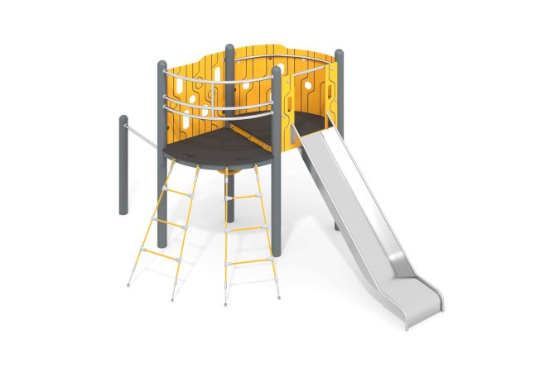

Размеры, мм: | 2670x4700x2600 | Вес, кг: | 343
Характеристики материалов
Материалы: металл, полипропиленовый канат с металлическим сердечником, пластик HDPE, порошковая краска.
Комплекс состоит из 5 опорных столбов, выполненных из металлической трубы диаметром 108 мм с толщиной стенки 3,5 мм, верхняя часть которых закрыта металлическими эллиптическими заглушками.
Рамы полов площадок выполнены в виде треугольника с одной скругленной гранью из металлического профиля сечением 30 мм х 60 мм с толщиной стенки 3 мм. К рамам приварены «ушки» с отверстиями для фиксации полов. Крепление рамы к опорным столбам выполнено при помощи болтов 603.
Полы выполнены из высокопрочной ламинированной влагостойкой фанеры толщиной 24 мм с антискользящим покрытием. Пол на площадке, к которой присоединяются трапы имеет два овальных продолговатых выпила для хвата руками.
Ограждающие декоративные заполнения выполнены из желтого листового полиэтилена низкого давления ПНД (высокой плотности — HDPE), толщиной 15 мм, который применяется в производстве детских комплексов.
В заполнении отфрезерованы отверстия, а также сделана декоративная фрезеровка.
Перекладины, скругленные металлические ограждения площадки выполнены из трубы из нержавеющей стали диаметром 32 мм с толщиной стенки 2 мм. Для крепления декоративного заполнения из полиэтилена HDPE к перекладине приварены «ушки» 2 мм х 40 мм х 45 мм с отверстиями, выполненные из нержавейки.
Опорная ножка столика выполнена из металлической круглой трубы диаметром 57 мм. В верхней части имеется фланец толщиной 3 мм с отверстиями для крепления столешницы.
Два наклонных трапа выполнены из армированного каната диаметром 16 мм.
Армированный полипропиленовый канат диаметром 16 мм состоит из шести прядей, каждая прядь армирована металлическими проволоками.
Полиэстер, входящий в состав плетеного каната, стойкий к ультрафиолетовому излучению.
Для соединения пересечений плетения сетки используются пластиковые цельнолитые Т- образные соединители.
Для фиксации крестообразных соединителей каната из полиамида при сборке используется саморез Torx 4,2 мм x 45 мм. Т- образные соединители имеют цельнолитую конструкцию и выдерживают максимальную нагрузку на соединение 360 кг.
Для присоединения к комплексу используются металлические коуши с рым-болтом.
Нижние концы трапов через втулку фиксируются в поверхности площадки при помощи короткозвенной цепи из нержавеющей стали диаметром 6 мм. Цепь углубляется в грунт и бетонируется.
Горка имеет высоту 1800 мм.
Прямая открытая горка выполнена из цельного листа нержавеющей стали толщиной 2,0 мм. Верхние кромки бортов защищены круглой трубкой из нержавеющей стали диаметром 26,9 мм с толщиной стенки 2 мм. Скат и борта горки выполнены из листа нержавеющей стали, не имеют сварных швов и зазоров в местах перехода ската горки в борта. В верхней части горка имеет фланец толщиной 4 мм с пятью продолговатыми овальными отверстиями, шириной 9 мм. Крепление фланца горки к комплексу осуществляется при помощи болтов. Угол между скатом горки и бортом составляет 90º. Стартовая площадка горки имеет горизонтально-расположенную перекладину, не позволяющую детям выбегать на скат. Опорные ножки горки выполнены из круглой трубы из нержавеющей стали диаметром 26,9 мм.
Весь крепеж оцинкованный.
Комплектация: металлические опорные столбы – 5 шт., пол – 2 компл., ограждение из HDPE – 2 шт., металлические перила – 3 компл., горка прямая – 1 шт., канатный трап – 2 копмл., столик из HDPE с опорным столбом – 1 компл., комплект крепежа – 1 шт.

